Jueves
28
de octubre

Segundo de Primaria
Conocimiento del Medio

Una costumbre muy familiar 1

Aprendizaje esperado: Describe costumbres, tradiciones, celebraciones y conmemoraciones del lugar donde vive y cómo han cambiado con el paso del tiempo.

Énfasis: Identificar cambios y permanencias en la costumbre familiar al conmemorar una fecha histórica. (1/3)

¿Qué vamos a aprender?

Continuarás aprendiendo acerca de las costumbres familiares al conmemorar una fecha histórica, que muchas veces nos une como familia.

Recordarás cómo celebraron el inicio de la Independencia de México con tu familia, las actividades que realizaste, lo que comieron, con quienes celebraron.

¿Qué hacemos?

¿Dónde celebraste el inicio de la Independencia de México? ¿Disfrutaste de alguna comida en especial?, ¿qué comiste?, ¿Escucharon alguna música especial para esta fecha?

Observa el siguiente video.

- Un día en Once Niños... Pozole
https://www.youtube.com/watch?v=cf-iklqI6e4&t=151s

De acuerdo a la vestimenta, los adornos que observaste y la comida de la que se habla en el video ¿ya sabes de qué fecha histórica se trata verdad?

Se trata del inicio de la Independencia de México. En tu casa también usan ese tipo de sombreros para el festejo y adornan las paredes con banderas mexicanas.

¿Crees que la manera de celebrar esta fecha histórica siempre ha sido de esta manera? ¿La forma de adornar habrá cambiado con el tiempo?

Las familias que han cambiado su costumbre de celebrar esta fecha, ¿a qué crees que se deba estos cambios?
Los cambios en las costumbres familiares son inevitables, por ejemplo, los medios de comunicación permiten que familias lejanas se reúnan de otras maneras para celebrar esta fecha, utilizando la tecnología, o también hay familias que no las celebran.

¡Vamos a conocer más de algunos cambios que se han dado a través del tiempo en la manera de celebrar o conmemorar las fechas históricas en las familias mexicanas!

Actividad 1.

Lee con atención los siguientes relatos, en especial los detalles para responder algunas preguntas al finalizar.

Recuerda las actividades que aquí se desarrollan se relacionan con las actividades de tu libro de texto de Conocimiento del Medio de segundo grado en las páginas 33 y 34.

https://www.conaliteg.sep.gob.mx/

Relatos:

- Lugar: Mazatán, Chiapas

“En mi pueblo era un día muy especial, mi mamá y mis tías preparaban una deliciosa comida, todos nos reuníamos en casa de los abuelos recuerdo que me gustaban mucho las enchiladas y las empanadas, también cocinaban pozole.

Convivíamos primos, amigos y hermanos. Jugábamos diferentes juegos uno de ellos era la lotería.

Pero el momento más importante era cuando nos parábamos cerca del radio de pilas de mi abuelo para escuchar el grito de independencia, recuerdo que todos respondíamos ¡viva! ¡viva México! y todos brincábamos y chiflábamos festejando el momento, después cenábamos y nos íbamos a dormir ya muy noche”

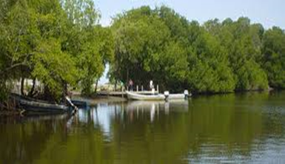

- Lugar: Epazoyucan, Hidalgo

“El 15 de septiembre por la noche acostumbrábamos a salir a la presidencia municipal (algo así como explanada de la alcaldía) en la plaza del pueblo donde la gente se arreglaba con trajes de charro y las mujeres con vestidos largos de colores amarillo, rojo, naranja y con trenzas, se veía a muchas personas preparando el castillo de fuegos artificiales.

La escuela primaria y secundaria presentaban un bailable tradicional, había música de mariachi, sopes y tamales. Al otro día del grito había un gran desfile con la reina de las fiestas patrias y todas las escuelas del municipio. Ahora el desfile es muy sencillo con pocas personas.”

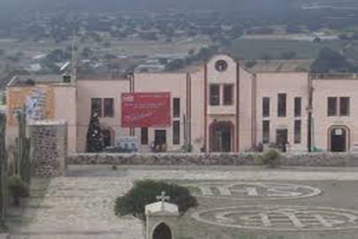

- Lugar: Monclova, Coahuila

“Allá en Monclova Coahuila, el día que tengo muy presente en mi mente es el día después del grito, festejábamos de una manera muy especial pues mis tíos junto con mi padre organizaban una cabalgata (paseo con muchos integrantes a caballo) vestidos de charro y las mujeres y niñas trajes típicos. El destino era llegar a Cuatro Ciénegas que es un lugar con lagunas cristalinas en medio del desierto. La comida principal que se preparaba en grandes fogatas y comales era carne asada, era deliciosa. Organizaban carreras de caballos y había un gran ambiente familiar.
Ahora ya casi no hacen esos paseos pues la gente ha cambiado los caballos por camionetas de carga”

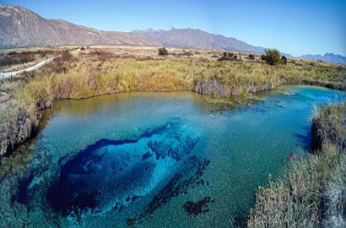
- Lugar: Isaac Arriaga, Michoacán

“Cuando era niño, en mi pueblo, el 15 de septiembre por la tarde, se realizaba una representación sencilla de lo sucedido en septiembre de 1810, le llamábamos “Un drama”, ahora sé que era una pequeña representación teatral.

También lo que hacíamos, como no había luz y mucho menos un radio, solo esperábamos con mi familia afuera del salón de reuniones del pueblo a que dieran las 12 de la noche y el Jefe de Tenencia, que así se le llama a la autoridad, daba el grito, en ese momento se hacían tronar cohetes y se prendían luces.
Después de que pasaba ese momento nos íbamos a la casa con la familia y comíamos, elotes cocidos, camote cocido con piloncillo y uchepos (tamal dulce de elote martajado)

Ya el 16 de septiembre se realizaba un desfile con los diferentes grupos de niñas y niños de la escuela, también se echaban cohetes y al final del desfile montados a caballo iban algunas personas que se vestían de charros y de “chinas poblanas”

Asimismo, el 16 de septiembre, por la tarde iba con mi hermano al jaripeo, estaba organizado por la gente del pueblo que prestaba sus propios becerros, lo que permitía pasar una tarde diferente festejando las fiestas patrias, yo lo recuerdo con mucha alegría”.

En estos relatos muestran las personas de diferentes estados de la República como celebraron en algún momento el inicio de la Independencia de México.

Para recordar lo relatado, regístralo en una tabla como la siguiente, para saber cómo realizaban antes esta celebración, es decir, la conmemoración del inicio de la Independencia de México.

Estado de la República | ¿Qué comían? | ¿En qué lugar celebraban? | ¿Con quiénes celebraban? | ¿Qué hacían?
Hidalgo
Chiapas
Coahuila
Michoacán

Recuerdas que en alguno de los relatos alguien se puso muy feliz cuando dijo que comían elotes y camotes.

Quizás la comida es diferente por región, pero está presente en la mayoría de las celebraciones y es parte de las costumbres de las familias.
Somos una cultura en la que la mayoría de las familias convivimos en esta celebración y lo compartimos también con amigos cercanos.

Las actividades que se realizaban en esta celebración se han modificado, al paso del tiempo, es algo inevitable, ahora los cambios podrán ser porque las familias tienen nuevas experiencias y conocimientos como el uso de la tecnología que ha llegado a muchos lugares.

Ahora utilizar fuegos artificiales en los eventos para celebrar alguna fecha histórica y debe hacerse con las medidas de seguridad necesarias.

Actividad 2.

En México celebramos con la familia o amigos el inicio de Independencia de México, nos reunimos en casa de los abuelos, los tíos, o a veces nos toca ser quienes organicemos la celebración.

Nos vestimos con trajes típicos como camisas, blusas, faldas y sombreros, se arregla la casa con adornos y, se come algunos platillos como chiles en nogada, pozole, tostadas y tamales, entre muchos más.

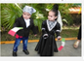

También, se tienen algunos objetos que se utilizan para acompañar la celebración de Independencia, como trompetas, matracas, tambores, rehiletes y sombreros alusivos a la ocasión.

Realiza la actividad que se presenta en tu libro de texto “Una costumbre muy familiar”. Dibuja en una hoja blanca ¿cómo celebra tu familia el inicio de la lucha de Independencia de México?, y contesta las siguientes preguntas:

- ¿Con quién se reúnen?
- ¿Dónde celebran?
- ¿Qué hacen?
- ¿Qué comen?

Escribe, en tu dibujo el día y el año, en que se conmemora ese suceso.

Para concluir esta sesión recuerda las ideas más importantes de lo que aprendiste:

- Las costumbres cambian a través del tiempo.
- Las personas mayores vivieron de distintas maneras las celebraciones cuando eran niños, que ya nos son iguales a las que están viviendo como adultos.
- Las costumbres pueden ser diferentes entre las familias.
- Las costumbres son diferentes o similares en los diferentes lugares del país.

El Reto de Hoy:

Comenta con alguien de tu familia qué fue lo que te llamó la atención de esta sesión, si te gustó puedes investigar o preguntar a una persona adulta mayor cómo celebraban, alguna fecha histórica de tu interés, cuando eran niños y cómo la celebran ahora, Coméntalo con tu maestra o maestro.

Si te es posible consulta otros libros y comenta el tema de hoy con tu familia. Si tienes la fortuna de hablar una lengua indígena aprovecha también este momento para practicarla y platica con tu familia en tu lengua materna.

¡Buen trabajo!

Gracias por tu esfuerzo.

Para saber más:
Lecturas

https://www.conaliteg.sep.gob.mx/

